BÀITẬPLỚN
PHÂNTÍCHVÀTHIẾTKẾHỆTHỐNG QUẢNLÝKHOHÀNG
Nhómthựchiện
HàNội,tháng7năm2026

Mụclục
1 | KHẢOSÁTHIỆNTRẠNG | 2

2 | 1.1 | Giớithiệudoanhnghiệp.......................... |  |  |  |  |  |  | 2
 | 1.2 | Thựctrạngquytrìnhquảnlýhiệntạivàcáchạnchế.......... |  |  |  |  |  |  | 2
 | 1.3 | Mụctiêucủahệthống........................... |  |  |  |  |  |  | 2
 | 1.4 | Lựachọncôngnghệvàcôngcụ...................... |  |  |  |  |  |  | 3
 | 1.4.1 |  | Lựachọncôngnghệtriểnkhai ................... |  |  |  |  |  | 3
 | 1.4.2 |  | LựachọncôngcụbiểudiễnUML................. |  |  |  |  |  | 3
 | MÔTẢNGHIỆPVỤ |  |  |  |  |  |  |  | 4
3 | 2.1 | Tổngquancácnghiệpvụ.......................... |  |  |  |  |  |  | 4
 | 2.2 | Nghiệpvụ1:Quảnlýtàikhoảnngườidùng(UC01)........... |  |  |  |  |  |  | 4
 | 2.3 | Nghiệpvụ2:Đăngnhập/Đăngxuất(UC02).............. |  |  |  |  |  |  | 4
 | 2.4 | Nghiệpvụ3:Quảnlýnhàcungcấp(UC03)............... |  |  |  |  |  |  | 4
 | 2.5 | Nghiệpvụ4:Quảnlýkháchhàng(UC04) |  |  |  |  | ................ |  | 5
 | 2.6 | Nghiệpvụ5:Quảnlýhànghóa(UC05) .................. |  |  |  |  |  |  | 5
 | 2.7 | Nghiệpvụ6:Tìmkiếmhànghóa(UC06)................. |  |  |  |  |  |  | 5
 | 2.8 | Nghiệpvụ7:Quảnlýkho(UC07)..................... |  |  |  |  |  |  | 5
 | 2.9 | Nghiệpvụ8:Tìmkiếmkho(UC08).................... |  |  |  |  |  |  | 5
 | 2.10Nghiệpvụ9:Lậpphiếunhậpkho(UC09) |  |  |  |  |  | ................ |  | 5
 | 2.11Nghiệpvụ10:Lậpphiếuxuấtkho(UC10)................ |  |  |  |  |  |  |  | 5
 | 2.12Nghiệpvụ11:Quảnlýđơnđặthàng(UC11) ............... |  |  |  |  |  |  |  | 6
 | 2.13Nghiệpvụ12:Quảnlýthanhtoán(UC12)................ |  |  |  |  |  |  |  | 6
 | 2.14Nghiệpvụ13:Xembáocáothốngkê(UC13) |  |  |  |  |  |  | .............. | 6
 | 2.15Sơđồhoạtđộng(ActivityDiagram) |  |  |  |  | ................... |  |  | 7
 | 2.15.1Quytrìnhnhậpkho |  |  |  | ........................ |  |  |  | 7
 | 2.15.2Quytrìnhxuấtkho ......................... |  |  |  |  |  |  |  | 8
 | 2.15.3Quytrìnhkiểmkêtồnkho ..................... |  |  |  |  |  |  |  | 9
 | 2.16Kếtluậnchương |  |  | .............................. |  |  |  |  | 9
 | PHÂNTÍCHCHỨCNĂNG |  |  |  |  |  |  |  | 10
 | 3.1 | Phântíchtácnhân............................. |  |  |  |  |  |  | 10
 | 3.2 | Sơđồphâncấpchứcnăng(BFD)..................... |  |  |  |  |  |  | 10
 | 3.3 | Sơđồluồngdữliệu(DFD)......................... |  |  |  |  |  |  | 10
 | 3.3.1 |  | DFDcấp0 | ............................. |  |  |  |  | 11
 | 3.3.2 |  | DFDcấp1 | ............................. |  |  |  |  | 11
 | 3.4 | Sơđồusecasetổngquát.......................... |  |  |  |  |  |  | 12
 | 3.5 | Sơđồusecasephânrã........................... |  |  |  |  |  |  | 12
 | 3.6 | Đặctảusecase............................... |  |  |  |  |  |  | 12
 | 3.6.1 |  | UC01–Quảnlýtàikhoảnngườidùng.............. |  |  |  |  |  | 12
1

Phântíchvàthiếtkếhệthốngquảnlýkhohàng
4 | 3.6.2 |  | UC02–Đăngnhập/Đăngxuất |  |  |  | ................. | 13
 | 3.6.3 |  | UC03–Quảnlýnhàcungcấp ................... |  |  |  |  | 13
 | 3.6.4 |  | UC04–Quảnlýkháchhàng.................... |  |  |  |  | 13
 | 3.6.5 |  | UC05–Quảnlýhànghóa..................... |  |  |  |  | 13
 | 3.6.6 |  | UC06–Tìmkiếmhànghóa.................... |  |  |  |  | 13
 | 3.6.7 |  | UC07–Quảnlýkho........................ |  |  |  |  | 14
 | 3.6.8 |  | UC08–Tìmkiếmkho....................... |  |  |  |  | 14
 | 3.6.9 |  | UC09–Lậpphiếunhậpkho.................... |  |  |  |  | 14
 | 3.6.10UC10–Lậpphiếuxuấtkho.................... |  |  |  |  |  |  | 14
 | 3.6.11UC11–Quảnlýđơnđặthàng ................... |  |  |  |  |  |  | 14
 | 3.6.12UC12–Quảnlýthanhtoán.................... |  |  |  |  |  |  | 15
 | 3.6.13UC13–Xembáocáothốngkê |  |  |  |  |  | .................. | 15
 | 3.7 | Kếtluậnchương |  | .............................. |  |  |  | 15
 | PHÂNTÍCHHÀNHVI |  |  |  |  |  |  | 16
5 | 4.1 | Sơđồlớptổngthể |  | ............................. |  |  |  | 16
 | 4.2 | Biểuđồlớptrongcasửdụng |  |  | ....................... |  |  | 17
 | 4.2.1 |  | UC05–Quảnlýhànghóa..................... |  |  |  |  | 17
 | 4.2.2 |  | UC09–Lậpphiếunhậpkho.................... |  |  |  |  | 17
 | 4.2.3 |  | UC10–Lậpphiếuxuấtkho.................... |  |  |  |  | 18
 | 4.3 | Kếtluậnchương |  | .............................. |  |  |  | 18
 | PHÂNTÍCHTƯƠNGTÁC |  |  |  |  |  |  | 19
6 | 5.1 | Giớithiệu.................................. |  |  |  |  |  | 19
 | 5.2 | UC05–Quảnlýhànghóa......................... |  |  |  |  |  | 19
 | 5.3 | UC06–Tìmkiếmhànghóa........................ |  |  |  |  |  | 19
 | 5.4 | UC09–Lậpphiếunhậpkho........................ |  |  |  |  |  | 20
 | 5.5 | UC10–Lậpphiếuxuấtkho........................ |  |  |  |  |  | 21
 | 5.6 | Biểuđồtrạngthái(StateMachineDiagram)............... |  |  |  |  |  | 21
 | 5.6.1 |  | Trạngtháiphiếunhậpkho |  |  | .................... |  | 21
 | 5.6.2 |  | Trạngtháiphiếuxuấtkho..................... |  |  |  |  | 22
 | 5.7 | Kếtluậnchương |  | .............................. |  |  |  | 22
 | THIẾTKẾCÁCLỚPCHITIẾT |  |  |  |  |  |  | 23
7 | 6.1 | Bảngmôtảcáclớp............................. |  |  |  |  |  | 23
 | 6.2 | Bảngmôtảquanhệgiữacáclớp..................... |  |  |  |  |  | 24
 | 6.3 | Thiếtkếthànhphần(ComponentDiagram)............... |  |  |  |  |  | 25
 | 6.4 | Kếtluậnchương |  | .............................. |  |  |  | 26
 | THIẾTKẾCƠSỞDỮLIỆUVÀGIAODIỆN |  |  |  |  |  |  | 27
 | 7.1 | Môhìnhquanhệtổngthể......................... |  |  |  |  |  | 27
 | 7.2 | Đặctảmộtsốbảngquantrọng...................... |  |  |  |  |  | 28
 | 7.2.1 |  | BảngHangHoa........................... |  |  |  |  | 28
 | 7.2.2 |  | BảngTonKho............................ |  |  |  |  | 28
 | 7.2.3 |  | BảngPhieuNhapKho........................ |  |  |  |  | 28
 | 7.3 | Thiếtkếbáocáothốngkêchitiết..................... |  |  |  |  |  | 29
 | 7.3.1 |  | Báocáonhậpxuấttồn....................... |  |  |  |  | 29
 | 7.3.2 |  | Báocáohàngtồnkhothấp |  |  | .................... |  | 29
 | 7.3.3 |  | Báocáohàngbánchạy/xuấtnhiều............... |  |  |  |  | 29
2

Phântíchvàthiếtkếhệthốngquảnlýkhohàng
7.4 | 7.3.4 | Báocáodoanhthuvàcôngnợtheokháchhàng......... |  |  | 30
 | 7.3.5 | Báocáomuahàngtheonhàcungcấp |  | .............. | 30
 | 7.3.6 | Địnhdạngxuấtbáocáo...................... |  |  | 30
 | Thiếtkếgiaodiện .............................. |  |  |  | 30
7.5 | Kếtluậnchương |  | .............................. |  | 31
3

CHƯƠNG1:KHẢOSÁTHIỆNTRẠNG
1.1 Giớithiệudoanhnghiệp
Đềtài được thực hiện trong bối cảnh một doanh nghiệp thương mại – sản xuất có hoạtđộngnhập,xuấtvàlưutrữhànghóathườngxuyên.Doanhnghiệpcónhiềukhohàng, nhiều nhóm hàng hóa và thực hiện giao dịch với nhiều nhà cung cấp, khách hàng. Công tácquảnlýkhohiệnđangđóngvaitròthenchốttrongviệcđảmbảođủhàngđểbán, giảmthiểutồnkhodưthừavàkiểmsoátdòngtiền.
1.2 Thựctrạngquytrìnhquảnlýhiệntạivàcáchạnchế
Trongbốicảnhkinhdoanhhiệnđại,hoạtđộngquảnlýkhohàngđóngvaitròthen chốtđốivớihầuhếtcácdoanhnghiệpthươngmại,sảnxuấtvàlogistics.Việckiểm soáttồnkho,nhậpxuấthànghóavàtheodõiluânchuyểnhàngtồnkhoảnhhưởng trựctiếpđếnchiphívậnhành,khảnăngđápứngđơnhàngvàhiệuquảkinhdoanh chung.
Tuynhiên,tạinhiềudoanhnghiệpvừavànhỏ,côngtácquảnlýkhovẫnphụthuộcnhiềuvàophươngphápthủcôngnhưghichépsổsách,lưutrữbằngbảngtính Excelhoặccácphầnmềmđơnlẻkhôngliênkết.Cáchlàmnàydễdẫnđếncácvấnđề:
•Dữliệuphântán,khótổnghợpvàđốichiếu.
•Thiếucơchếkiểmsoátsốlượngtồnkhotheothờigianthực.
•Khótruyvếtlịchsửnhậpxuấtvàngườithựchiệnthaotác.
•Báocáochậm,khônghỗtrợraquyếtđịnhkịpthời.
•Saisóttrongquátrìnhnhậpxuất,khókiểmsoátchênhlệch.
1.3 Mụctiêucủahệthống
Mụctiêucủađềtàilàphântích,thiếtkếvàđềxuấtmộthệthốngthôngtinquảnlýkhohàngđápứngcácyêucầusau:
•Sốhóatoànbộquytrìnhquảnlýhànghóa,nhậpkho,xuấtkhovàkiểmkê.
•Cungcấpkhảnăngtracứu,tìmkiếmvàcậpnhậtthôngtinhàngtồnkho nhanhchóng.
•Hỗtrợquảnlýnhiềukho,nhiềuloạihànghóavànhiềunhàcungcấp/khách hàng.
•Tựđộng hóa việc tính toán tồn kho, cảnh báo hết hàng hoặc tồn kho quá mức.
•Tạo báo cáo thống kê vềnhập xuất tồn, hàng hóa bán chạy, hàng tồn lâu ngày.
4

Phântíchvàthiếtkếhệthốngquảnlýkhohàng
1.4  1.4.1 | Lựachọncôngnghệvàcôngcụ  Lựachọncôngnghệtriểnkhai
Hệthốngđượcđềxuấttriểnkhaitheomôhìnhứngdụngweb(WebApplication)với cáccôngnghệsau:
•Ngônngữlậptrình:Python/Java/C#(tùytheođịnhhướngnhóm).
•Framework:Django/SpringBoot/ASP.NETCore.
•Cơsởdữliệu:PostgreSQL/MySQL/SQLServer.
•Giaodiện:HTML5,CSS3,JavaScriptkếthợpcácthưviệnUIhiệnđại.
1.4.2 LựachọncôngcụbiểudiễnUML
Trongbáocáonày,cácsơđồUMLđượcbiểudiễnbằnggóiTikZvàcácgóimởrộng pgf-umlcd,pgf-umlsdtrênnềnLaTeX.Cácloạisơđồsửdụngbaogồm:UseCase Diagram,ClassDiagram,SequenceDiagram,ActivityDiagramvàERD.
5

CHƯƠNG2:MÔTẢNGHIỆPVỤ
2.1 Tổngquancácnghiệpvụ
Hệthốngquảnlýkhohàngđảmnhậnviệckiểmsoáttoànbộvòngđờicủahànghóa từkhinhậpvàokhochođếnkhixuấtrakhỏikho.Cácnghiệpvụchínhbaogồm:
•Nhậpkho:Tiếpnhậnhànghóatừnhàcungcấp,kiểmtrachấtlượng,sốlượngvàghinhậnvàohệthống.
•Xuấtkho:Lậpphiếuxuấtkhochokháchhànghoặcsảnxuất,cậpnhậtsốlượngtồnkho.
•Kiểmkê:Địnhkỳkiểmtrathựctếhàngtồnkhosovớisổsách,điềuchỉnh chênhlệchnếucó.
•Quảnlýhànghóa:Cậpnhậtthôngtinhànghóa,nhómhàng,đơnvịtính, giánhập/xuất.
•Quảnlýnhàcungcấpvàkháchhàng: Lưu trữ, tra cứu và cập nhật thông tinđốitác.
•Quảnlýkho:Tạokho,cậpnhậtthôngtinkho,phânbổhànghóagiữacác kho.
•Báocáo:Tổnghợpsốliệunhậpxuấttồn,hàngtồnlâungày,hàngsắphết.
2.2 Nghiệpvụ1:Quảnlýtàikhoảnngườidùng(UC01)
Quảntrịviêntạovàquảnlýtàikhoảnngườidùng,phânquyềntruycậptheovaitrò. Nghiệpvụđảmbảochỉngườidùngđượcủyquyềnmớithựchiệncácthaotáctrênhệthống.
2.3 Nghiệpvụ2:Đăngnhập/Đăngxuất(UC02)
Ngườidùngtruycậphệthốngbằngtênđăngnhậpvàmậtkhẩu.Hệthốngkiểmtra thôngtin,xácthựcvàchuyểnhướngđếngiaodiệnphùhợpvớiquyềnhạn.
2.4 Nghiệpvụ3:Quảnlýnhàcungcấp(UC03)
Nhânviênkhohoặcquảnlýkhothêm,cậpnhậtvàtracứuthôngtinnhàcungcấp (tên,địachỉ,liênhệ).Thôngtinnàyđượcsửdụngkhilậpphiếunhậpkho.
6

Phântíchvàthiếtkếhệthốngquảnlýkhohàng
2.5 | Nghiệpvụ4:Quảnlýkháchhàng(UC04)
Tươngtựnhưquảnlýnhàcungcấp,nghiệpvụnàylưutrữthôngtinkháchhàngđểphụcvụlậpphiếuxuấtkhovàtheodõigiaodịch.
2.6 Nghiệpvụ5:Quảnlýhànghóa(UC05)
Nhânviênkhonhậpthôngtinhànghóa(mã,tên,nhómhàng,đơnvịtính,giá),phân loạihànghóavàcậpnhậttrạngtháisửdụng.
2.7 Nghiệpvụ6:Tìmkiếmhànghóa(UC06)
Ngườidùngtìmkiếmhànghóatheomã,tên,nhómhànghoặckho.Hệthốngtrảvềthôngtinhànghóavàsốlượngtồnkhohiệntại.
2.8 Nghiệpvụ7:Quảnlýkho(UC07)
Quảnlýkhotạovàcậpnhậtthôngtinkho(mãkho,tênkho,địađiểm,ngườiphụtrách).Mộthệthốngcóthểcónhiềukhokhácnhau.
2.9 Nghiệpvụ8:Tìmkiếmkho(UC08)
Ngườidùngtracứuthôngtinkho,danhsáchhànghóatrongkhohoặctồnkhotheo từngkho.
2.10 Nghiệpvụ9:Lậpphiếunhậpkho(UC09)
Nhânviênkholậpphiếunhậpkhihànghóađượcchuyểnđếntừnhàcungcấp.Phiếu nhậpbaogồmthôngtinnhàcungcấp,khonhập,ngàynhậpvàdanhsáchhànghóa nhập.Saukhiđượcduyệt,hệthốngtựđộngcậpnhậttồnkho.
2.11 Nghiệpvụ10:Lậpphiếuxuấtkho(UC10)
Nhân viên kho lập phiếu xuất khi có yêu cầu xuất hàng cho khách hàng hoặc sản xuất nộibộ.Hệthốngkiểmtratồnkhotrướckhichophépxuấtvàcậpnhậtsốlượngtồn saukhiduyệt.
7

Phântíchvàthiếtkếhệthốngquảnlýkhohàng
2.12 | Nghiệpvụ11:Quảnlýđơnđặthàng(UC11)
Kháchhànghoặcbộphậnbánhàngtạođơnđặthàng.Hệthốngtheodõitrạngthái
đơnhàngvàtạophiếuxuấtkhokhiđơnđượcduyệt.
2.13 Nghiệpvụ12:Quảnlýthanhtoán(UC12)
Ghinhậncáckhoảnthanhtoánliênquanđếnphiếunhập/xuất,cậpnhậtcôngnợvà
tạobáocáotàichínhtồnkho.
2.14 Nghiệpvụ13:Xembáocáothốngkê(UC13)
Quản lý kho và quản trịviên xem các báo cáo: nhập xuất tồn theo thời gian, hàng bán
chạy,hàngtồnlâungày,giátrịtồnkho,cảnhbáotồnkhothấp/cao.
8

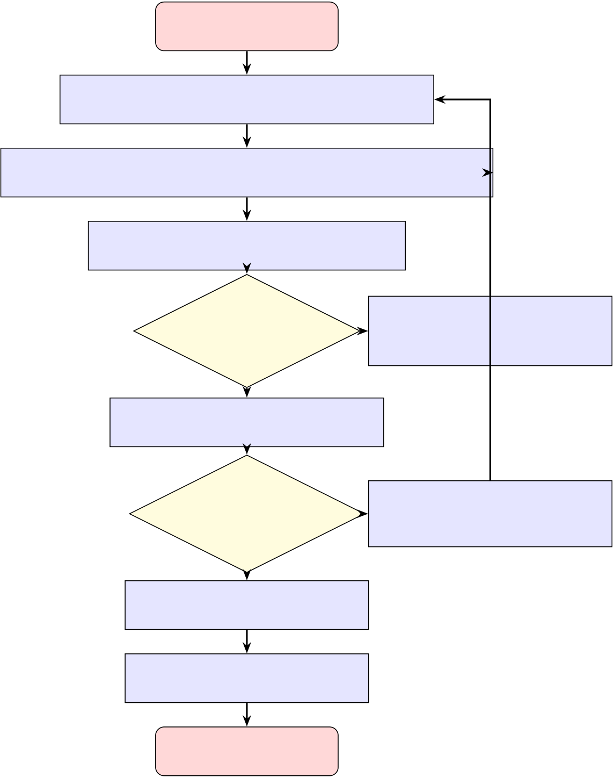
Phântíchvàthiếtkếhệthốngquảnlýkhohàng
2.15  2.15.1 | Sơđồhoạtđộng(ActivityDiagram)  Quytrìnhnhậpkho
Bắtđầu
Nhânviênkholậpphiếunhậpkho
Nhậpthôngtinnhàcungcấp,kho,ngàynhập
Thêmchitiếthànghóanhập
Dữliệu | Không | Thôngbáolỗi
hợplệ? |  | yêucầunhậplại
Có
Gửiphiếunhậpđểduyệt
Quảnlý | Không | Thôngbáotừchối
duyệt? |  | trảvềnhânviên
Có
Cậpnhậttồnkho
Inphiếunhập
Kếtthúc
Hình2.1:Sơđồhoạtđộngquytrìnhnhậpkho
9

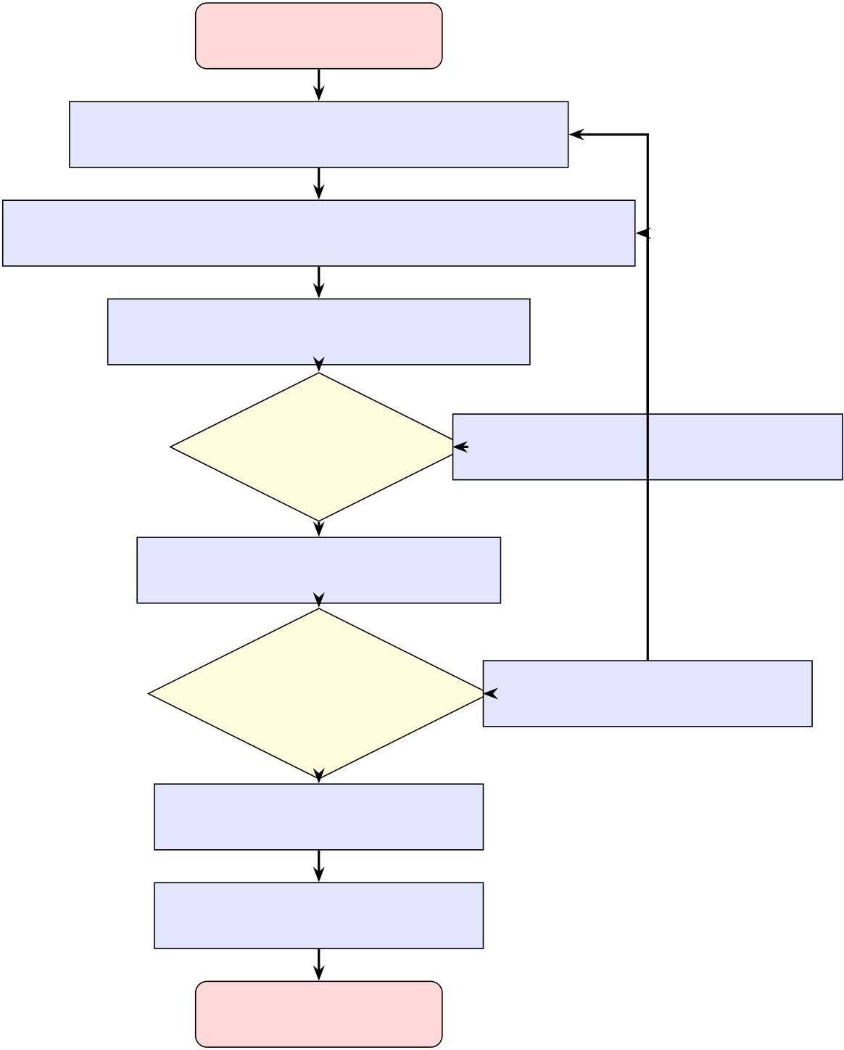
Phântíchvàthiếtkếhệthốngquảnlýkhohàng
2.15.2 | Quytrìnhxuấtkho
Bắtđầu
Nhânviênkholậpphiếuxuấtkho
Nhậpthôngtinkháchhàng,kho,ngàyxuất
Thêmchitiếthànghóaxuất
Tồnkhođủ? | Không  Thôngbáokhôngđủhàng
Có
Gửiphiếuxuấtđểduyệt
Quảnlýduyệt? | Không  Thôngbáotừchối
Có
Cậpnhậttồnkho
Inphiếuxuất
Kếtthúc
Hình2.2:Sơđồhoạtđộngquytrìnhxuấtkho
10

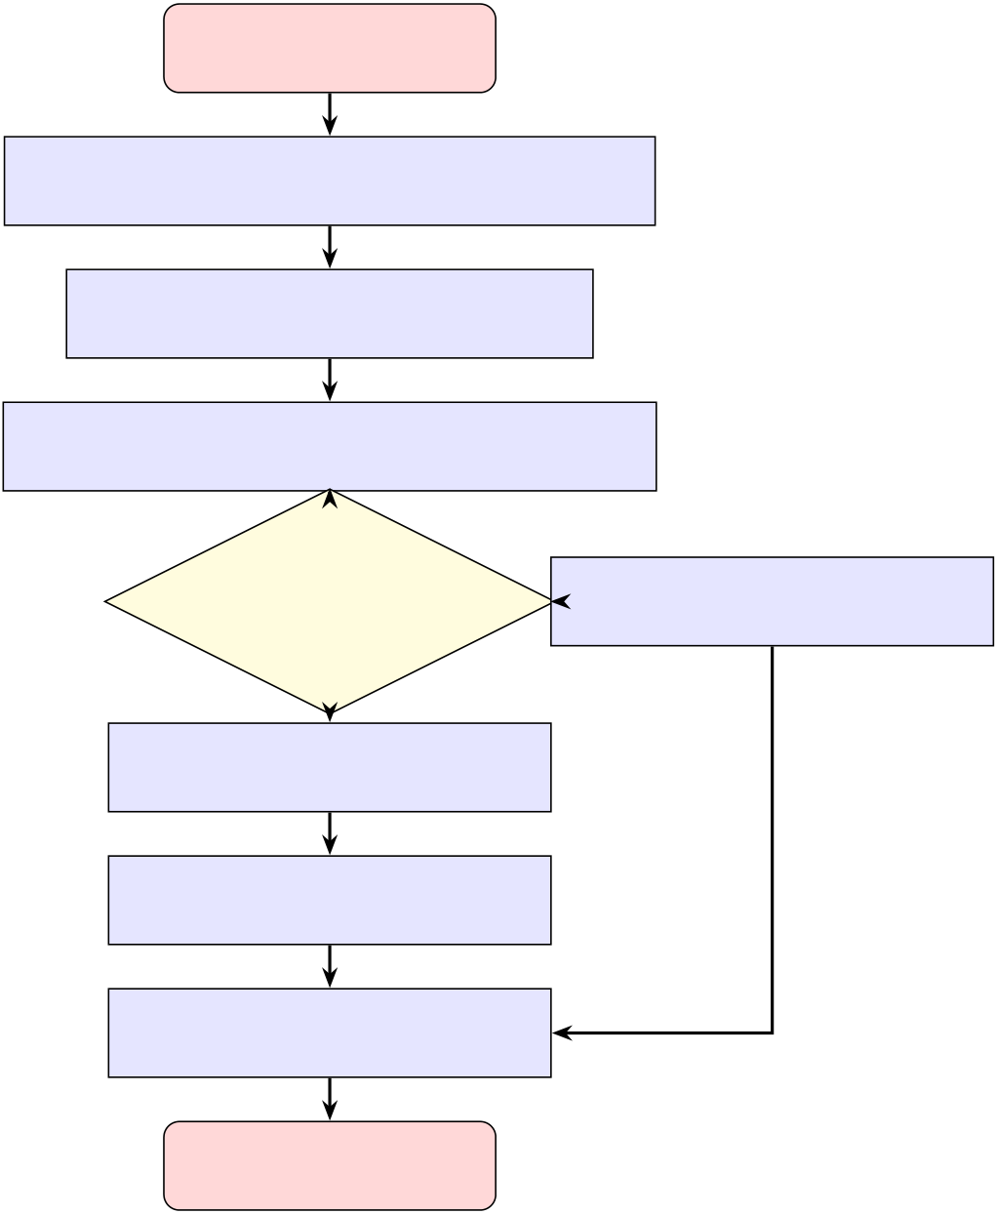
Phântíchvàthiếtkếhệthốngquảnlýkhohàng
2.15.3 | Quytrìnhkiểmkêtồnkho
Bắtđầu
Nhânviênkhotạophiếukiểmkê
Chọnkhovàngàykiểmkê
Kiểmđếmthựctếtừnghànghóa
Cóchênhlệch? | Không | Khớpsổsách
Có
Ghinhậnchênhlệch
Điềuchỉnhtồnkho
Lậpbiênbảnkiểmkê
Kếtthúc
Hình2.3:Sơđồhoạtđộngquytrìnhkiểmkêtồnkho
2.16 Kếtluậnchương
Chương2đãmôtảchitiết13nghiệpvụchính,đồngthờitrìnhbàycácsơđồhoạtđộngchoquytrìnhnhậpkho,xuấtkhovàkiểmkê.Cácnghiệpvụvàquytrìnhnàylàcơsởđểxácđịnhtácnhân,usecasevàthiếtkếcácsơđồUMLtrongcácchươngtiếp theo.
11

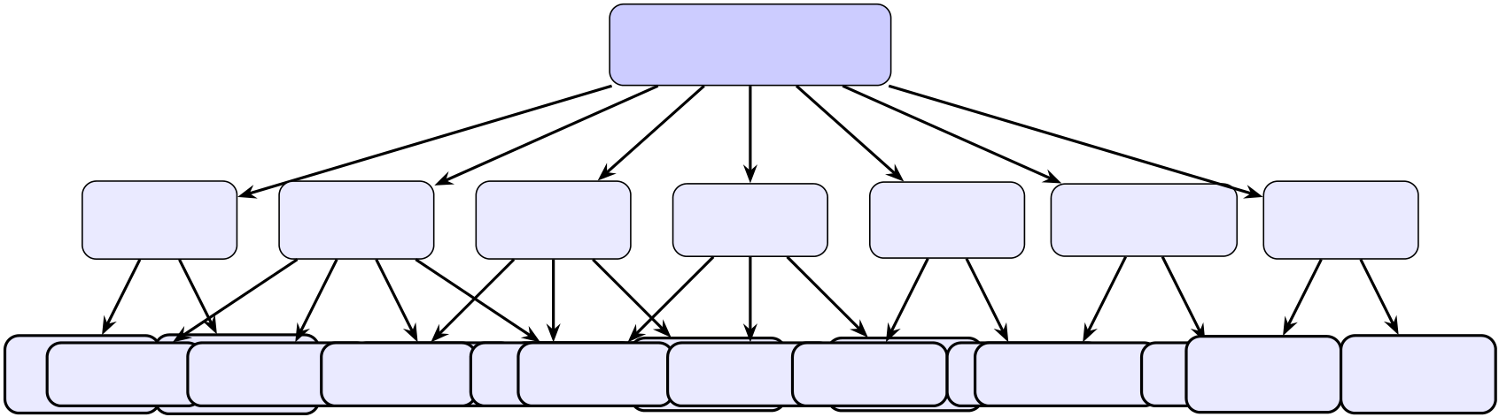
CHƯƠNG3:PHÂNTÍCHCHỨCNĂNG
3.1 Phântíchtácnhân
Hệthốngcónămnhómtácnhânchínhnhưsau:
Tácnhân | Môtả
Quảntrịviên | Quản lý tài khoản, cấu hình hệthống, phân quyền, saolưudữliệu.
Quảnlýkho | Giámsáttồnkho,phêduyệtphiếunhập/xuấtvàxembáocáo.
Nhânviênkho | Thực hiện nhập kho, xuất kho, kiểm kê, điều chỉnh tồnkho.
Kháchhàng | Tracứuđơnhàng,lịchsửgiaodịch(nếuđượccấp quyền).
Nhàcungcấp | Cungcấpthôngtinđơnhàng,theodõitrạngthái nhậpkho.

3.2 | Sơđồphâncấpchứcnăng(BFD)
Sơđồphâncấpchứcnăng(BusinessFunctionDiagram–BFD)môtảcácchứcnăng chínhcủahệthốngquảnlýkhohàngtheocấpđộtừtổngquanđếnchitiết.Hệthốngđượcchiathành7nhómchứcnănglớn,mỗinhómtiếptụcphânrãthànhcácchức năngconcụthể.
Hệthống
quảnlýkhohàng
Quảnlý Quảnlý Quảnlý Quảnlý Tồnkho Đơnhàng Báocáo ngườidùng danhmục nhậpkho xuấtkho vàkiểmkê vàthanhtoán thốngkê
quyền Phân HànghóaNhàcungcấpKháchhàng Đăngnhập/ Đăngxuất Duyệtphiếu Cậpnhật tồnkho Duyệtphiếu Kiểmkê tồnkho Giảm CảnhbáoĐơnđặthàngThanhtoán Nhậpxuất tồn Hàngbán chạy
Hình3.1:Sơđồphâncấpchứcnăng(BFD)hệthốngquảnlýkhohàng
3.3 Sơđồluồngdữliệu(DFD)
Sơđồluồngdữliệu(DataFlowDiagram–DFD)môtảluồngthôngtingiữacáctác nhân và các quá trình xửlý bên trong hệthống. DFD cấp 0 thểhiện toàn bộhệthống nhưmộtquátrìnhduynhấttươngtácvớicáctácnhânbênngoài.DFDcấp1phân rãhệthốngthànhcácquátrìnhchứcnăngchínhvàkhodữliệutươngứng.
12

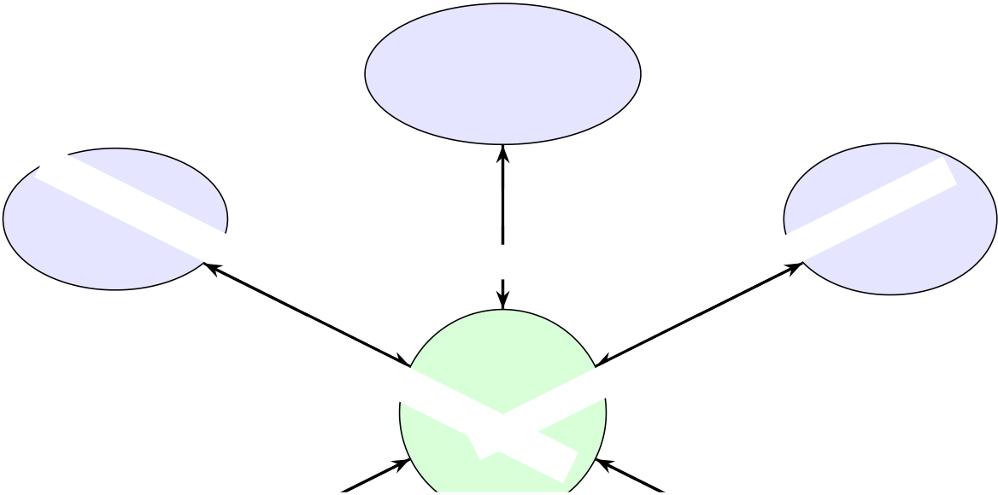
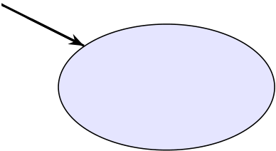
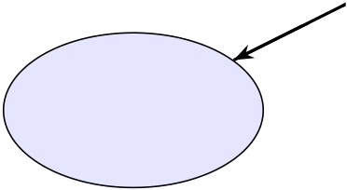
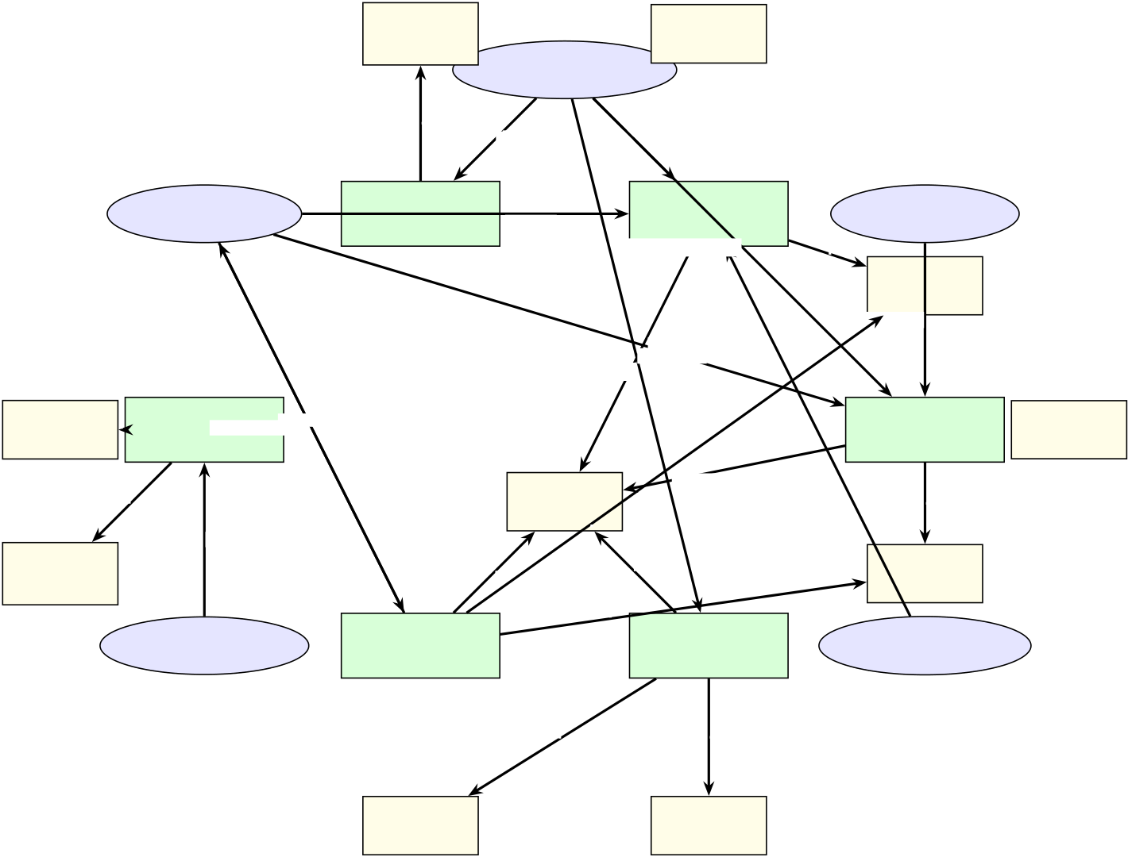
Phântíchvàthiếtkếhệthốngquảnlýkhohàng
3.3.1 | DFDcấp0
Nhânviên
kho
Quảnlý | Dữliệunhập/xuất/kiểmkê | Khách
kho | Phiếu,cảnhbáotồn | hàng
0
QLKho
Cấuhình,phânquyềnLog,trạngtháihệthốngĐơnđặthàng,xácnhận Giaohàng,hóađơn
Quảntrị Nhàcung viên cấp
Hình3.2:DFDcấp0(ContextDiagram)–Hệthốngquảnlýkhohàng
3.3.2 | DFDcấp1 | D2 | D3
 |  | HangHoa | NCC
Nhânviênkho
Quảnlýkho | 2.0Quảnlý | QLdanhmục Lậpphiếunhập | 3.0Quảnlý | Kháchhàng
 | danhmục | Duyệt | nhậpkho
Lậpphiếuxuất
D6
PNK
Đơnhàng
Duyệt
Kiểmkê
Tăngtồn
D1 | 1.0Quảnlý Báocáo YêucầuBC  ngườidùng | D8 | Giaohàng | 4.0Quảnlý | D4
Users |  |  |  | xuấtkho | KH
 |  |  | Giảmtồn
TonKho
Cấuhình
D10 | Quảntrịviên | 6.0Báocáo | 5.0Quảnlý | D7
Log |  |  |  | PXK
 |  |  |  | Nhàcungcấp
 |  | thốngkê | tồnkho
 |  | D9 | D5
 |  | KiemKe | Kho
Hình3.3:DFDcấp1–Phânrãcácluồngdữliệutronghệthốngquảnlýkhohàng
13

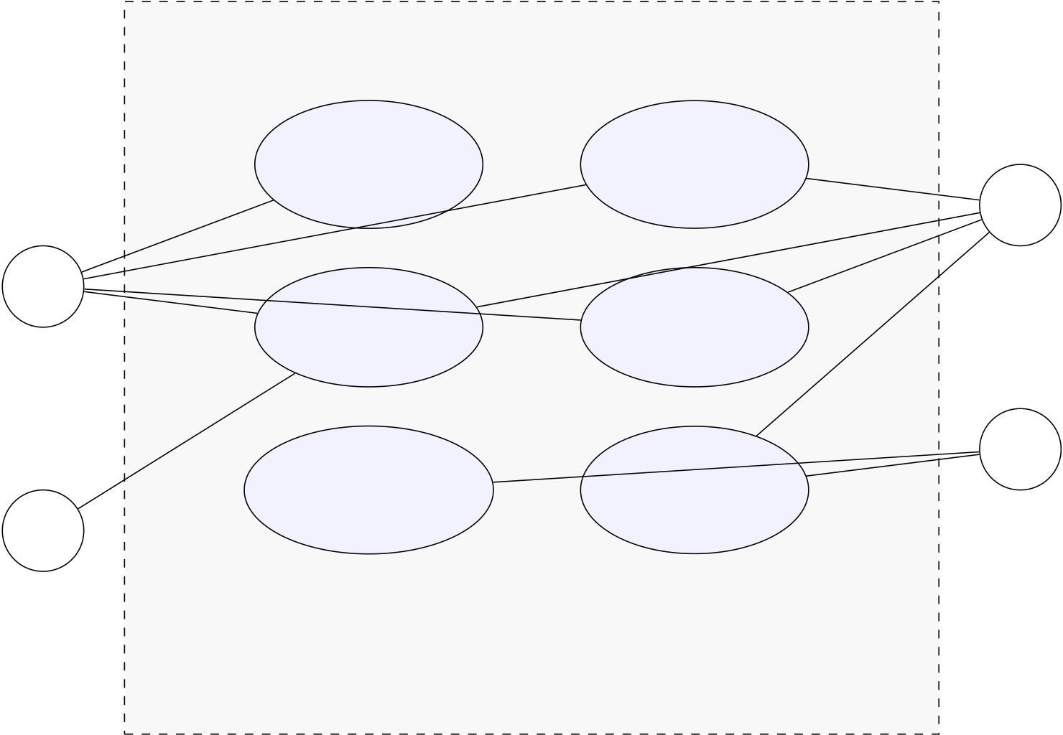
Phântíchvàthiếtkếhệthốngquảnlýkhohàng
3.4 | Sơđồusecasetổngquát
Hệthốngquảnlýkhohàng
Quảnlý Quảnlý
hànghóa nhậpkho
Quảnlýkho
Nhânviênkho | Quảnlý | Quảnlý | Quảntrịviên
 | xuấtkho | tồnkho
 | Quảnlý | Báocáo
 | ngườidùng | thốngkê
Kháchhàng
Hình3.4:Sơđồusecasetổngquátcủahệthốngquảnlýkhohàng
3.5 Sơđồusecasephânrã
Cácusecasechínhđượcphânrãthànhcácnhómchứcnăngcụthể:
•Quản lý người dùng: UC01 Quản lý tài khoản, UC02 Đăng nhập/đăng xuất.•Quảnlýđốitác:UC03Quảnlýnhàcungcấp,UC04Quảnlýkháchhàng.•Quảnlýhànghóavàkho:UC05Quảnlýhànghóa,UC06Tìmkiếmhàng hóa,UC07Quảnlýkho,UC08Tìmkiếmkho.
•Quảnlýnhậpxuất:UC09Lậpphiếunhậpkho,UC10Lậpphiếuxuấtkho.•Quảnlýđơnhàngvàtàichính:UC11Quảnlýđơnđặthàng,UC12Quản lýthanhtoán.
•Báocáo:UC13Xembáocáothốngkê.
3.6 Đặctảusecase
3.6.1 UC01–Quảnlýtàikhoảnngườidùng
•Tácnhân:Quảntrịviên.
14

Phântíchvàthiếtkếhệthốngquảnlýkhohàng
•Mụcđích:Tạo,chỉnhsửa,khóa/mởtàikhoảnvàphânquyền.
•Luồngchính: Quản trịviên chọn chức năng quản lý tài khoản →nhập thông tintàikhoản→chọnvaitrò→lưu.
3.6.2 UC02–Đăngnhập/Đăngxuất
•Tácnhân:Tấtcảngườidùng.
•Mụcđích:Xácthựcngườidùngtrướckhitruycậphệthống.
•Luồngchính:Ngườidùngnhậptênđăngnhập,mậtkhẩu→hệthốngkiểm tra→chuyểnđếntrangchủ.
•Luồngthaythế:Thôngtinsai→thôngbáolỗi.
3.6.3 UC03–Quảnlýnhàcungcấp
•Tácnhân:Nhânviênkho,Quảnlýkho.
•Mụcđích:Thêm,sửa,xóa,tìmkiếmnhàcungcấp.
•Luồngchính:Chọnchứcnăngquảnlýnhàcungcấp→nhậpthôngtin→lưu.
3.6.4 UC04–Quảnlýkháchhàng
•Tácnhân:Nhânviênkho,Quảnlýkho.
•Mụcđích:Thêm,sửa,xóa,tìmkiếmkháchhàng.•Luồngchính:TươngtựUC03.
3.6.5 UC05–Quảnlýhànghóa
•Tácnhân:Nhânviênkho,Quảnlýkho.
•Mụcđích:Thêm,cậpnhật,tìmkiếm,phânloạihànghóa.
•Luồngchính:Chọnchứcnăngquảnlýhànghóa→nhậpmã,tên,nhóm hàng,đơnvịtính,giá→lưu.
3.6.6 UC06–Tìmkiếmhànghóa
•Tácnhân:Tấtcảngườidùngcóquyền.
•Mụcđích:Tracứuhànghóatheomã,tên,nhómhànghoặckho.
•Luồngchính:Nhậptừkhóa→hệthốngtìmkiếm→hiểnthịkếtquảkèm tồnkho.
15

Phântíchvàthiếtkếhệthốngquảnlýkhohàng
3.6.7 | UC07–Quảnlýkho
•Tácnhân:Quảnlýkho,Quảntrịviên.
•Mụcđích:Tạo,cậpnhật,tìmkiếmkho.
•Luồngchính:Chọnchứcnăngquảnlýkho→nhậpmã,tên,địachỉ,người phụtrách→lưu.
3.6.8 UC08–Tìmkiếmkho
•Tácnhân:Tấtcảngườidùngcóquyền.
•Mụcđích:Tracứuthôngtinkhovàtồnkhotrongkho.
•Luồngchính: Nhập mã/tên kho →hệthống hiển thịthông tin và danh sách hàngtồn.
3.6.9 UC09–Lậpphiếunhậpkho
•Tácnhân:Nhânviênkho,Quảnlýkho.
•Mụcđích:Ghinhậnhànghóanhậpvàokho.
•Luồngchính:Chọnlậpphiếunhập→chọnnhàcungcấp,kho,ngàynhập→thêmchitiếthànghóa→gửiduyệt→cậpnhậttồnkho.
•Luồngthaythế:Tồnkhokhôngđủchỗhoặcthôngtinsai→thôngbáolỗi.
3.6.10 UC10–Lậpphiếuxuấtkho
•Tácnhân:Nhânviênkho,Quảnlýkho.
•Mụcđích:Ghinhậnhànghóaxuấtrakhỏikho.
•Luồngchính:Chọnlậpphiếuxuất→chọnkháchhàng,kho,ngàyxuất→thêmchitiếthànghóa→kiểmtratồnkho→gửiduyệt→giảmtồnkho.•Luồngthaythế:Tồnkhokhôngđủ→thôngbáokhôngđủhàng.
3.6.11 UC11–Quảnlýđơnđặthàng
•Tácnhân:Kháchhàng,Nhânviênkho.
•Mụcđích:Tạo,duyệt,theodõiđơnđặthàng.
•Luồngchính:Tạođơnhàng→chọnkháchhàng,hànghóa,sốlượng→gửi duyệt→tạophiếuxuấtkhokhiduyệt.
16

Phântíchvàthiếtkếhệthốngquảnlýkhohàng
3.6.12 | UC12–Quảnlýthanhtoán
•Tácnhân:Quảnlýkho,Quảntrịviên.
•Mụcđích:Ghinhận,cậpnhậtchiphí/thanhtoánliênquanđếnphiếu nhập/xuất.
•Luồngchính: Chọn phiếu nhập/xuất →nhập sốtiền thanh toán, ngày thanh toán,phươngthức→lưu.
3.6.13 UC13–Xembáocáothốngkê
•Tácnhân:Quảnlýkho,Quảntrịviên.
•Mụcđích:Xemcácbáocáonhậpxuấttồn,hàngbánchạy,tồnlâu,giátrịtồnkho.
•Luồngchính:Chọnloạibáocáovàkhoảngthờigian→hệthốngtruyvấn dữliệu→hiểnthịbáocáo.
3.7 Kếtluậnchương
Chương3đãxácđịnhcáctácnhân,sơđồusecasetổngquát,sơđồusecasephânrãvàđặctả13usecasechínhcủahệthống.Cácusecasenàylàcơsởđểphântíchhành vivàtươngtáctrongChương4vàChương5.
17

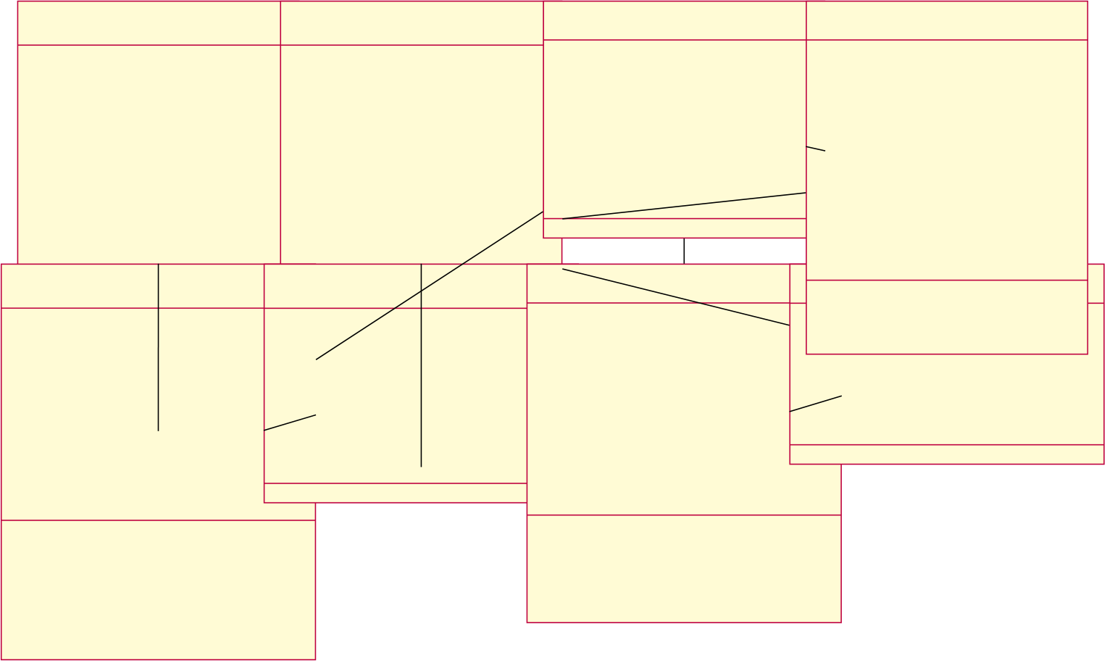
CHƯƠNG4:PHÂNTÍCHHÀNHVI
4.1 Sơđồlớptổngthể
Dựa trên các thực thểnghiệp vụđã phân tích, hệthống được thiết kếvới các lớp chính
sau:
•NguoiDung:lưuthôngtintàikhoản,quyềnhạn.
•HangHoa:lưuthôngtinhànghóa,nhómhàng,đơnvịtính.
•NhaCungCap:lưuthôngtinnhàcungcấp.
•KhachHang:lưuthôngtinkháchhàng.
•Kho:lưuthôngtinkhohàng.
•PhieuNhapKho:lưuthôngtinphiếunhậpkho.
•ChiTietPhieuNhap:lưuchitiếthànghóatrongphiếunhập.
•PhieuXuatKho:lưuthôngtinphiếuxuấtkho.
•ChiTietPhieuXuat:lưuchitiếthànghóatrongphiếuxuất.
•TonKho:lưusốlượngtồnkhocủatừnghànghóatạitừngkho.
NguoiDung HangHoa Kho TonKho
+MaN- +Ma-+MaKho:String +MaKho:String
guoiDung:String HangHoa:String +TenKho:String +Ma-
+TenDan- +Ten-+DiaChi:String HangHoa:String
1..*
gNhap:String HangHoa:String +NguoiPhuTrach: +SoLuong-
+MatKhau:String +MaN-String 1..1 Ton:Integer
+VaiTro:String homHang:String +NgayCapNhat:
1..*
+TrangThai: +MaDonViT-DateTime
Boolean
PhieuNhapKho
inh:String ChiTietPhieuNhap PhieuXuatKho 1..* +CapNhatTonKho(): ChiTietPhieuXuat
+MaPhieuNhap:String
+MaNhaCung-
+DangN-
hap():Boolean
1..*
+MaPhieuNhap:String
+MaHangHoa:String
+GiaNhap:Decimal +MaPhieuXuat:String
+MaKhachHang:
+MaPhieuXuat:String
+MaHangHoa:String
void
Cap:String +DangXuat():void +SoLuong:Integer +CapN- String +SoLuong:Integer
+MaKho:String +DonGia:Decimal 1..* hatThongTin():void +MaKho:String +DonGia:Decimal
+NgayNhap:DateTime +ThanhTien:Decimal +NgayXuat:DateTime
+TongTien:Decimal +TongTien:Decimal
+LapPhie- +LapPhieuXuat():void
uNhap():void +DuyetPhieuXuat():
+DuyetPhieuNhap(): void
void
Hình4.1:Sơđồlớphệthốngquảnlýkhohàng
18

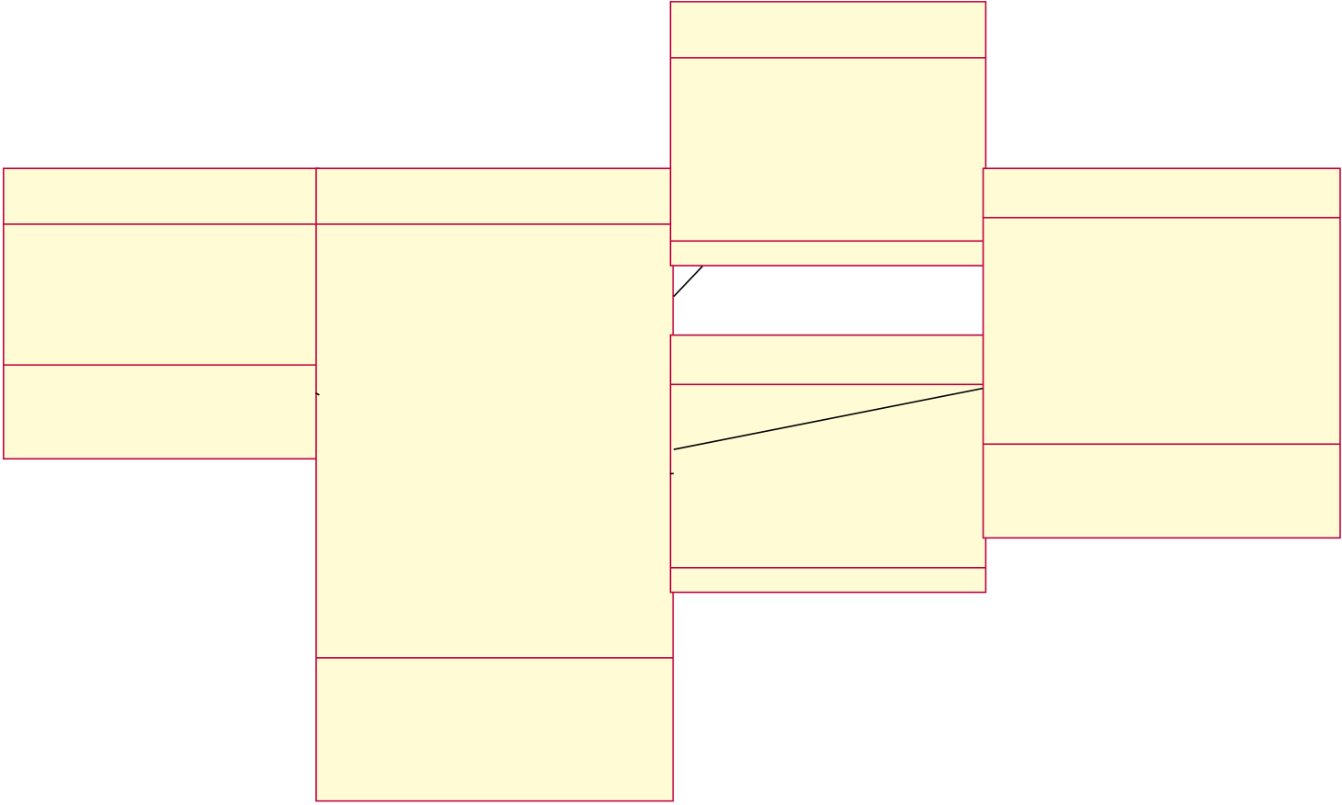
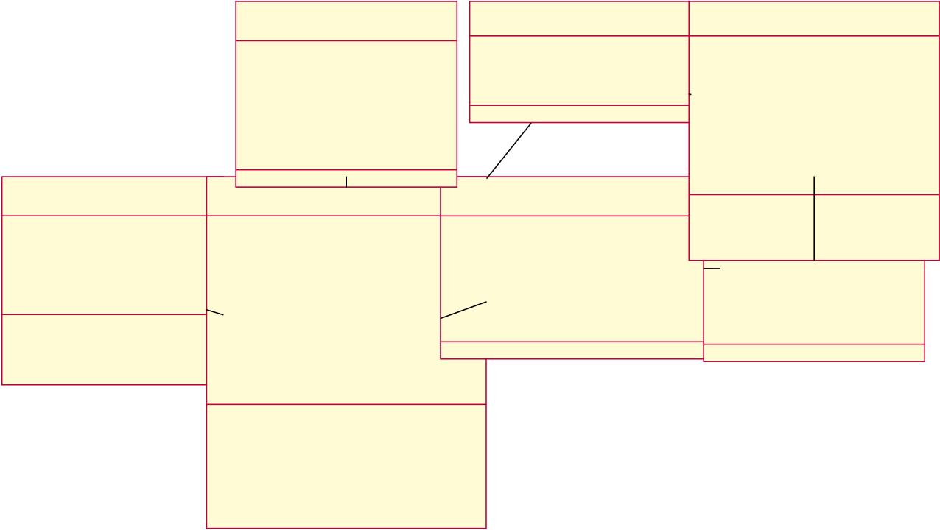
Phântíchvàthiếtkếhệthốngquảnlýkhohàng
4.2  4.2.1 | Biểuđồlớptrongcasửdụng  UC05–Quảnlýhànghóa
Cáclớpthamgiatrongcasửdụngquảnlýhànghóabaogồm:NguoiDung,HangHoa, NhomHangHoa, DonViTinh và TonKho. Lớp HangHoa liên kết với NhomHangHoa và DonViTinhđểphânloại;liênkếtvớiTonKhođểtheodõisốlượngtồntạicáckho.
NhomHangHoa
+MaN-
homHang:String
NguoiDung | HangHoa | +TenNhomHang: | TonKho
 |  | String
+MaN- | +Ma- |  | +MaKho:String
 |  | n..1
guoiDung:String | HangHoa:String |  | +Ma-
+VaiTro:String | +Ten- | DonViTinh | HangHoa:String
+DangNhap(): | 1..* HangHoa:String |  | +SoLuongTon:In-
 |  | +MaDonViT-1..* | teger
 | +MaN-
Boolean
 | homHang:String | inh:String | +CapNhatTonKho():
 | +MaDonViT- | n..1 +TenDonViTinh:
 |  |  | void
 |  | String
 | inh:String
+GiaNhap:Decimal
+GiaXuat:Decimal
+CapN-
hatThongTin():void
+TimKiem():List
Hình4.2:BiểuđồlớptrongcasửdụngUC05–Quảnlýhànghóa
4.2.2 UC09–Lậpphiếunhậpkho
Các lớp tham gia trong ca sửdụng lập phiếu nhập kho bao gồm: NguoiDung, PhieuNhapKho, ChiTietPhieuNhap,NhaCungCap,Kho,HangHoavàTonKho.Saukhiphiếunhậpđược duyệt,lớpTonKhođượccậpnhậtđểphảnánhsốlượnghàngmớinhập.
NguoiDung  +MaN-  guoiDung:String +VaiTro:String  +LapPhieuN-hap():void | NhaCungCap | Kho | TonKho
 | +MaNhaCung- | +MaKho:String | +MaKho:String
 | Cap:String | +TenKho:String |  | +Ma-1..*  HangHoa:String
 | +TenNhaCung-
 | Cap:String | n..1 | +SoLuongTon:In-
n..1 teger
PhieuNhapKho ChiTietPhieuNhap HangHoa
+CapNhatTonKho():
+MaPhieuNhap:String +MaPhieuNhap:String void n..1 +Ma-
+MaNhaCung- +MaHangHoa:String HangHoa:String
 | 1..* Cap:String | +SoLuong:Integer | +TenHangHoa:
 | +MaKho:String | +DonGia:Decimal | String
+NgayNhap:DateTime
+TongTien:Decimal
+LapPhie-
uNhap():void
+DuyetPhieuNhap():
void
Hình4.3:BiểuđồlớptrongcasửdụngUC09–Lậpphiếunhậpkho
19

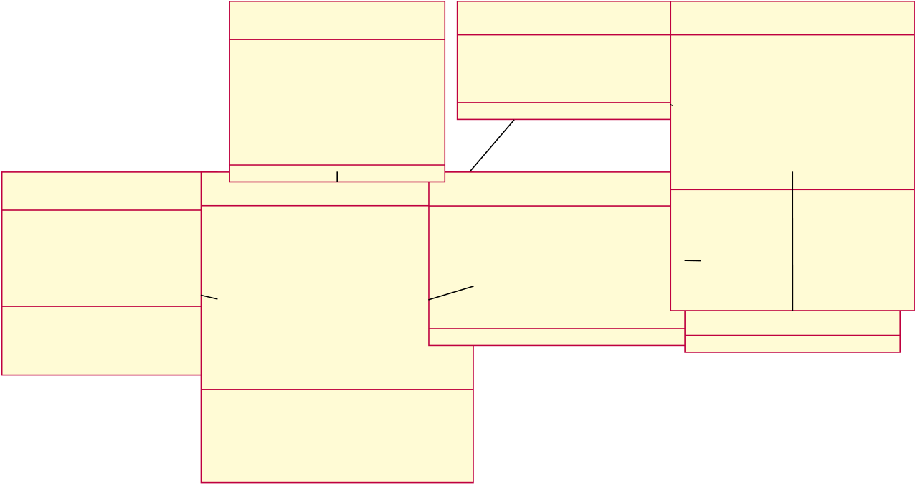
Phântíchvàthiếtkếhệthốngquảnlýkhohàng
4.2.3 | UC10–Lậpphiếuxuấtkho
Các lớp tham gia trong ca sửdụng lập phiếu xuất kho bao gồm: NguoiDung, PhieuXuatKho, ChiTietPhieuXuat,KhachHang,Kho,HangHoavàTonKho.HệthốngkiểmtraTonKho trướckhichophépxuấtvàgiảmtồnkhosaukhiduyệt.
NguoiDung  +MaN-  guoiDung:String +VaiTro:String  +LapPhieuX-uat():void | KhachHang | Kho |  |  |  | TonKho
 | +MaKhachHang: | +MaKho:String |  |  | +MaKho:String
 | String | +TenKho:String |  |  | +Ma-
 | +TenKhachHang: |  | HangHoa:String
 | String | n..1 |  | +SoLuongTon:In-
n..1 teger
PhieuXuatKho ChiTietPhieuXuat HangHoa +CapNhat-
+MaPhieuXuat:String +MaKhachHang: +MaPhieuXuat:String +MaHangHoa:String TonKho():void +KiemTraTonKho(): n..1 +Ma- HangHoa:String 1..* String +SoLuong:Integer Boolean +TenHangHoa: +MaKho:String +DonGia:Decimal String
+NgayXuat:DateTime
+TongTien:Decimal
+LapPhieuXuat():void
+DuyetPhieuXuat():
void
Hình4.4:BiểuđồlớptrongcasửdụngUC10–Lậpphiếuxuấtkho
4.3 Kếtluậnchương
Chương4đãtrìnhbàysơđồlớptổngthểvàcácbiểuđồlớptrongcasửdụngcho cácnghiệpvụchính.Cáclớpvàquanhệđượcxácđịnhlàcơsởđểthiếtkếtươngtác (SequenceDiagram)trongChương5vàthiếtkếchitiếttrongChương6,7.
20

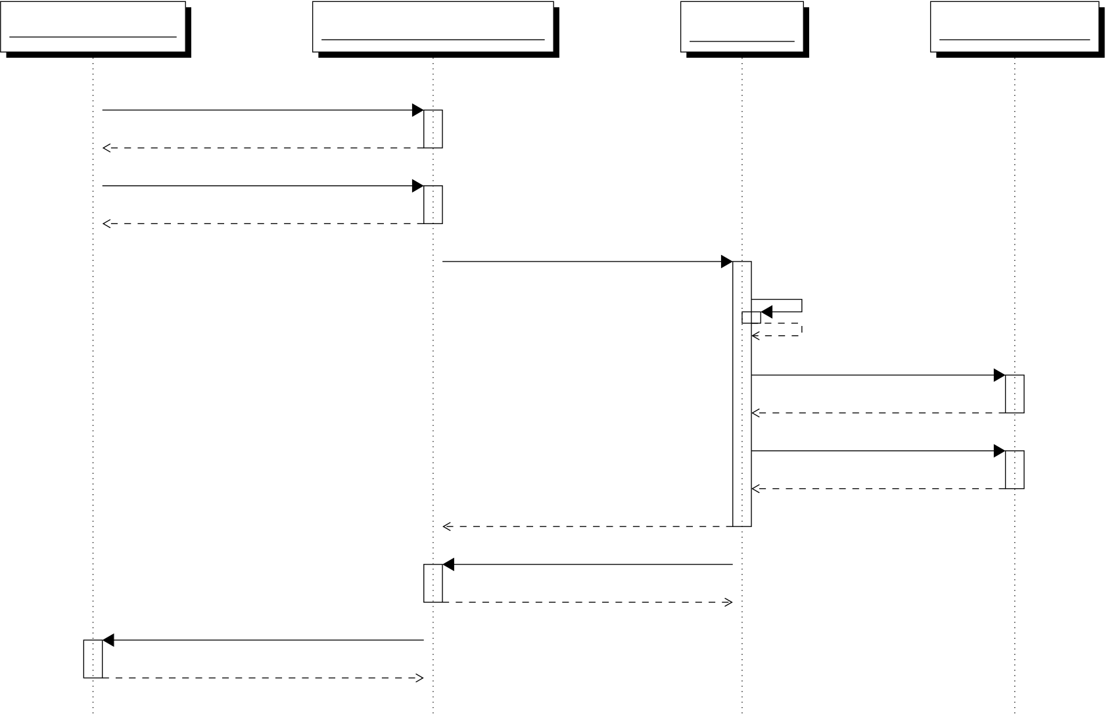
CHƯƠNG5:PHÂNTÍCHTƯƠNGTÁC
5.1 Giớithiệu
Biểuđồtrìnhtự(SequenceDiagram)môtảluồngtươngtácgiữacácđốitượngtheo thờigiantrongtừngcasửdụng.Chươngnàytrìnhbàycácsequencediagramchocác usecasechínhcủahệthốngquảnlýkhohàng.
5.2 UC05–Quảnlýhànghóa
Luồngtươngtácbaogồm:nhânviênkhonhậpthôngtinhànghóa,hệthốngkiểmtra dữliệu,lưuhànghóavàkhởitạotồnkhobanđầutạicáckho.
Nhânviênkho | Giaodiệnhànghóa | Hệthống | Cơsởdữliệu
1.Chọnquảnlýhànghóa
Hiểnthịform
2.Nhậpthôngtinhànghóa
3.Gửithôngtinhànghóa
4.Kiểmtradữliệu
5.Lưuhànghóa
Xácnhận
6.Cậpnhậttồnkhobanđầu
Xácnhận
7.Trảkếtquả
Thôngbáothànhcông
8.Hiểnthịdanhsáchhànghóa
Hình5.1:SequencediagramUC05–Quảnlýhànghóa
5.3 UC06–Tìmkiếmhànghóa
Ngườidùngnhậptừkhóa,hệthốngtruyvấncơsởdữliệuvàtrảvềdanhsáchhàng hóakèmtheosốlượngtồnkhotạicáckho.
21

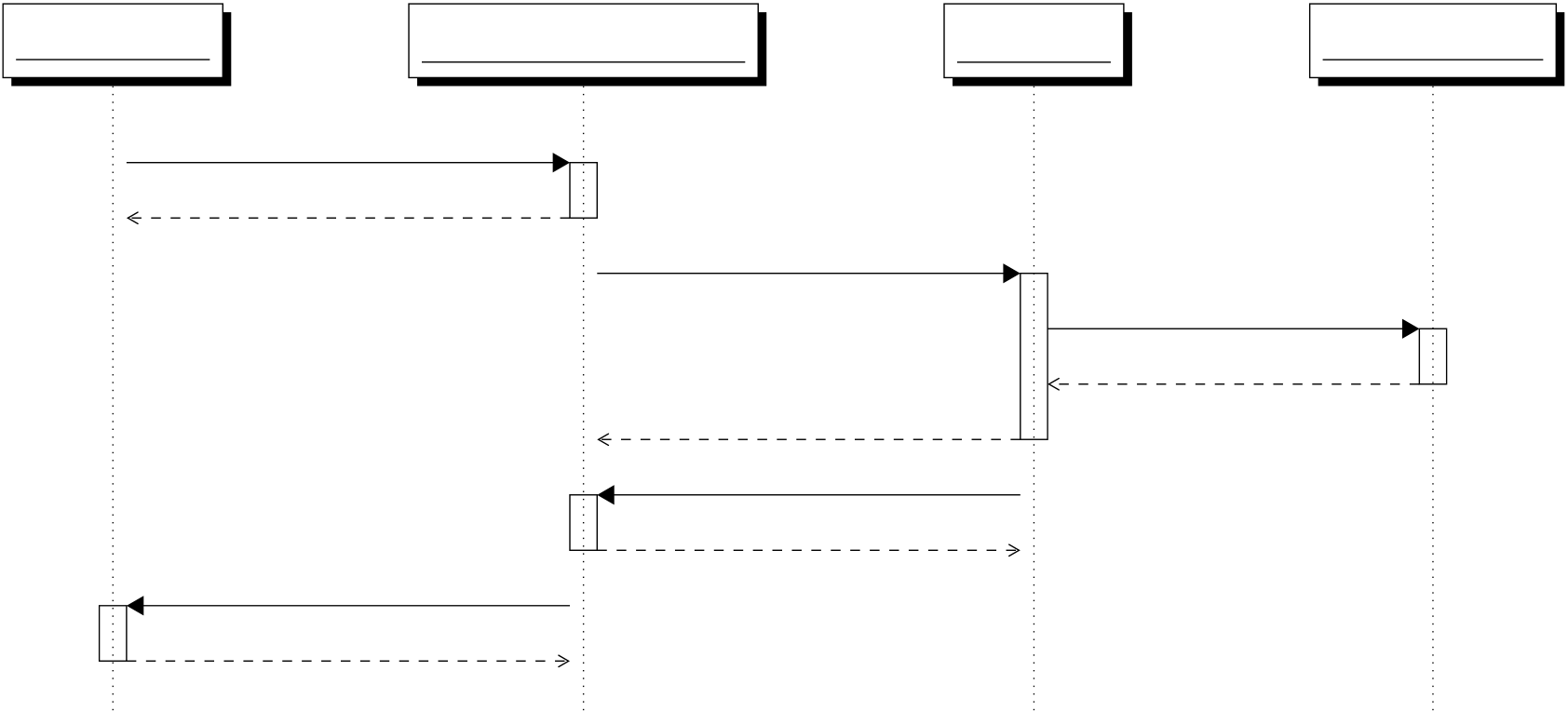
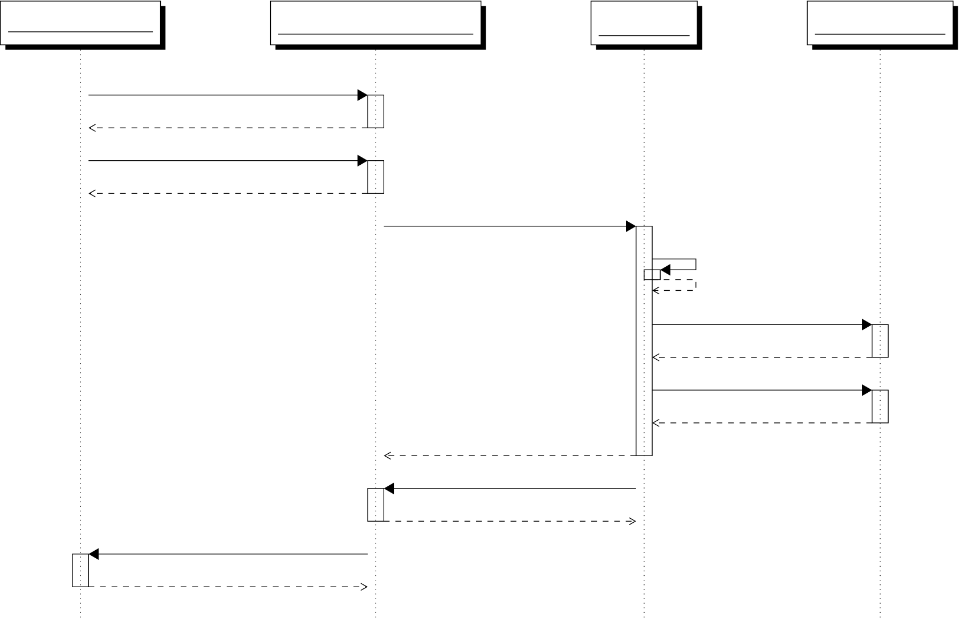
Phântíchvàthiếtkếhệthốngquảnlýkhohàng
Ngườidùng | Giaodiệntìmkiếm | Hệthống | Cơsởdữliệu
1.Nhậptừkhóatìmkiếm
2.Gửiyêucầutìmkiếm
3.Truyvấnhànghóavàtồnkho Trảkếtquả
4.Trảkếtquả Hiểnthịdanhsách 5.Hiểnthịhànghóakèmtồnkho
Hình5.2:SequencediagramUC06–Tìmkiếmhànghóa
5.4 UC09–Lậpphiếunhậpkho
Nhânviênkholậpphiếunhập,hệthốngkiểmtradữliệu,lưuphiếunhậpvàchitiết, sauđócậpnhậttồnkhotươngứng.
Nhânviênkho | Giaodiệnnhậpkho | Hệthống | Cơsởdữliệu
1.Chọnlậpphiếunhập
Hiểnthịform
2.Nhậpthôngtinphiếunhập
3.Gửithôngtinphiếunhập
4.Kiểmtradữliệu
5.Lưuphiếunhập
Xácnhận
6.Cậpnhậttồnkho
Xácnhận
7.Trảkếtquả
Thôngbáothànhcông
8.Hiểnthịphiếunhập
Hình5.3:SequencediagramUC09–Lậpphiếunhậpkho
22

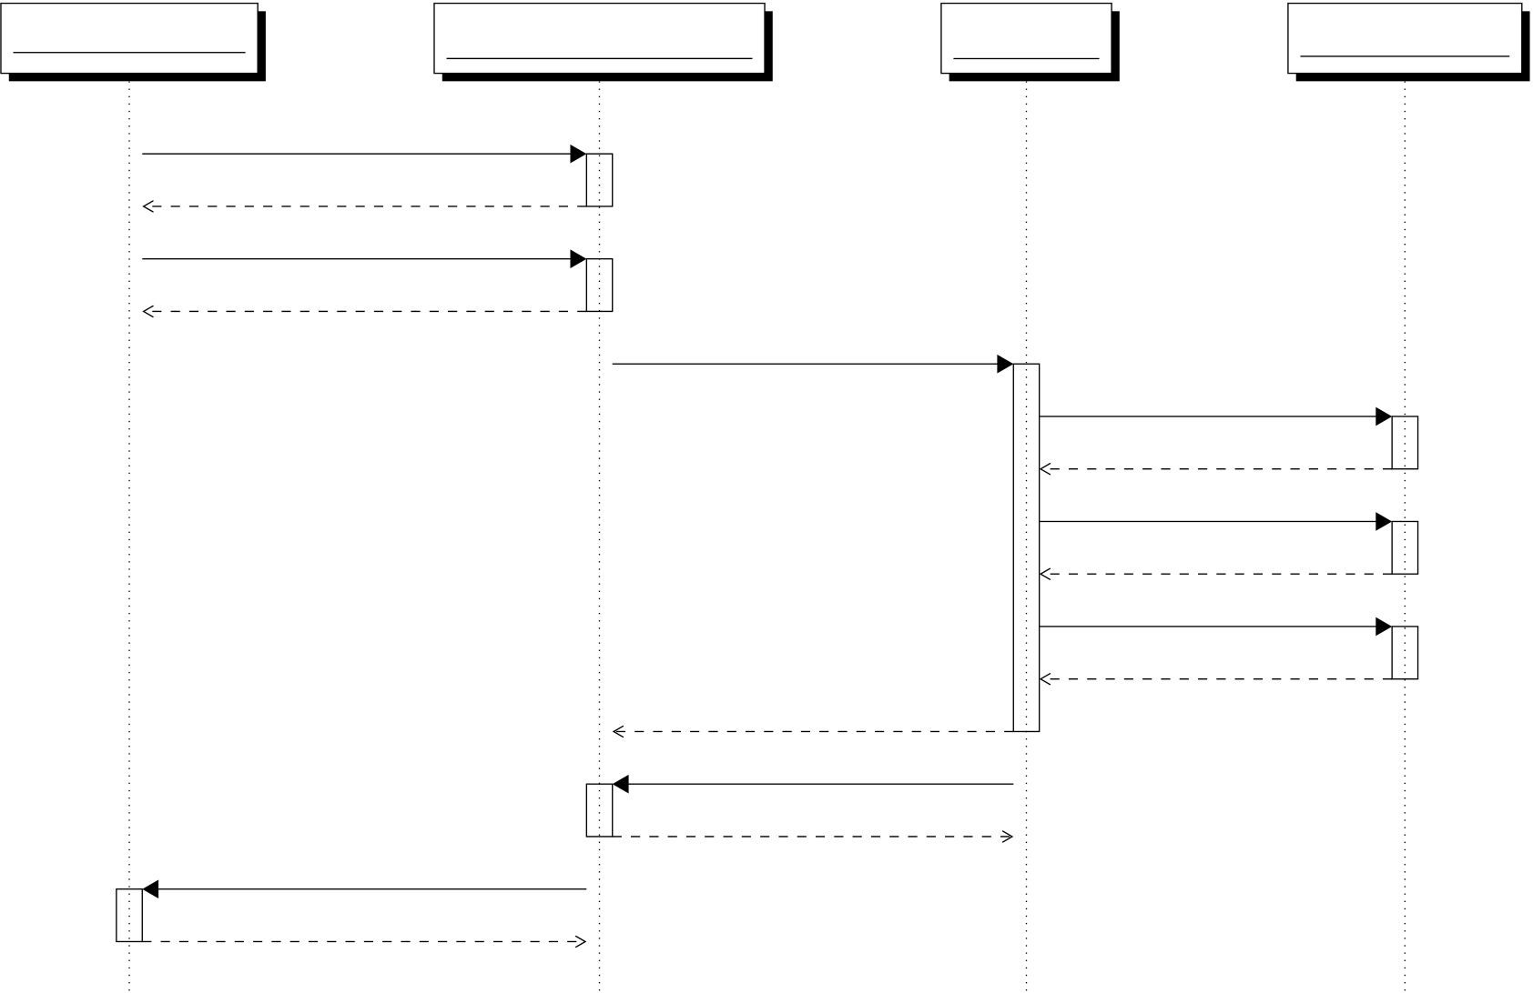
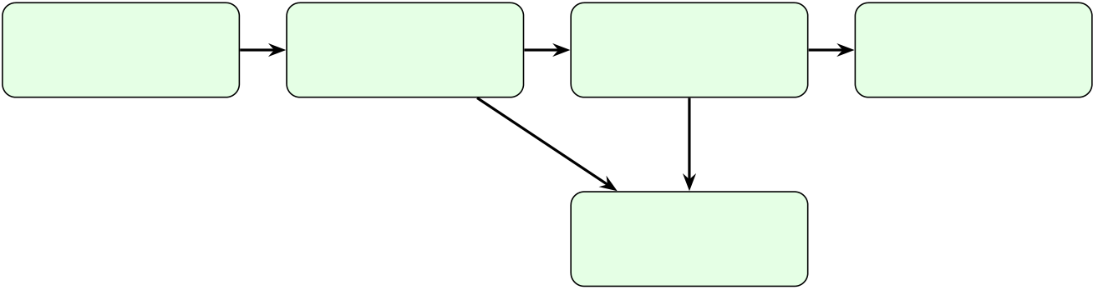
Phântíchvàthiếtkếhệthốngquảnlýkhohàng
5.5 | UC10–Lậpphiếuxuấtkho
Nhânviênkholậpphiếuxuất,hệthốngkiểmtratồnkhođủđểxuất,lưuphiếuxuất vàgiảmtồnkhosaukhihoàntất.
Nhânviênkho | Giaodiệnxuấtkho | Hệthống | Cơsởdữliệu
1.Chọnlậpphiếuxuất
Hiểnthịform
2.Nhậpthôngtinphiếuxuất
3.Gửithôngtinphiếuxuất
4.Kiểmtratồnkho
Trảkếtquả
5.Lưuphiếuxuất
Xácnhận
6.Cậpnhậttồnkho
Xácnhận
7.Trảkếtquả
Thôngbáothànhcông
8.Hiểnthịphiếuxuất
Hình5.4:SequencediagramUC10–Lậpphiếuxuấtkho
5.6 Biểuđồtrạngthái(StateMachineDiagram)
Biểuđồtrạngtháimôtảcáctrạngtháivàchuyểntiếpcủaphiếunhậpkhovàphiếu xuấtkhotrongquátrìnhxửlý.Cáctrạngtháichínhbaogồm:Mớitạo,Chờduyệt,Đãduyệt,Đãnhập/xuấtkhovàHủy.
5.6.1 | Trạngtháiphiếunhậpkho
 | Mớitạo | Gửiduyệt Quảnlýduyệt  ChờduyệtĐãduyệt |  | Nhậphàng  Đãnhậpkho
 | Từchối |  | Hủyphiếu
Hủy
Hình5.5:StateMachineDiagram–Trạngtháiphiếunhậpkho
23

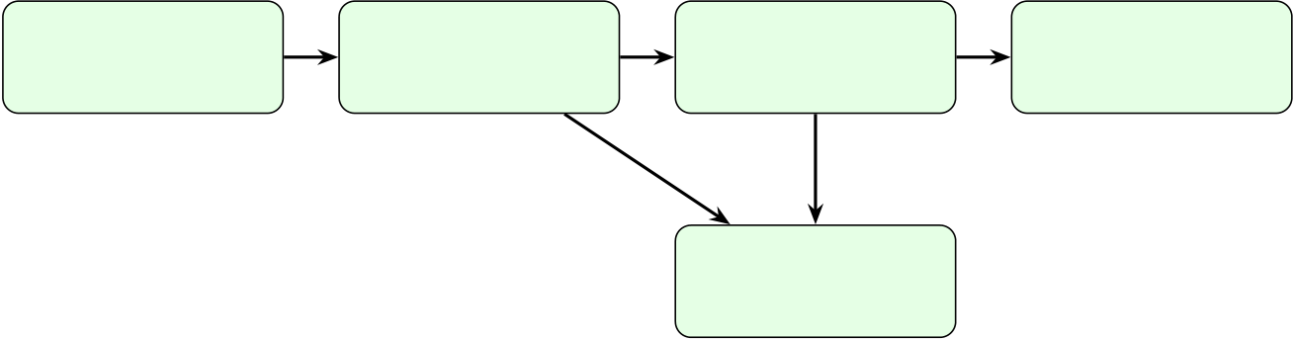
Phântíchvàthiếtkếhệthốngquảnlýkhohàng
5.6.2 | Trạngtháiphiếuxuấtkho
 | Mớitạo | Gửiduyệt Quảnlýduyệt  ChờduyệtĐãduyệt |  | Xuấthàng
 |  |  |  | Đãxuấtkho
 | Từchối |  | Hủyphiếu
Hủy
Hình5.6:StateMachineDiagram–Trạngtháiphiếuxuấtkho
5.7 Kếtluậnchương
Chương5đãtrìnhbàycácbiểuđồtrìnhtựchocáccasửdụngchínhvàbiểuđồtrạng tháichophiếunhập/xuấtkho.Cácluồngtươngtácvàchuyểnđổitrạngtháinàylàm cơsởchothiếtkếchitiếtcáclớpvàcơsởdữliệutrongChương6vàChương7.
24

CHƯƠNG6:THIẾTKẾCÁCLỚPCHITIẾT
6.1 | Bảngmôtảcáclớp

Lớp | Thuộc tính  chính | Môtả
NguoiDung | MaNguoiDung, TenDangNhap, MatKhau,  VaiTro,  TrangThai | Lưuthôngtintàikhoảnvàphân quyền.
HangHoa | MaHangHoa,  TenHangHoa,  MaNhomHang, MaDonViTinh, GiaNhap, Gi-aXuat, MoTa, TrangThai | Lưuthôngtinhànghóa.
NhomHangHoa | MaNhomHang, TenNhomHang, MoTa | Phânloạihànghóa.
DonViTinh | MaDonViTinh, TenDonViTinh | Đơnvịđolườnghànghóa.
NhaCungCap | MaNhaCungCap, TenNhaCung-  Cap, DiaChi, SoDienThoai,  Email | Thôngtinnhàcungcấp.
KhachHang | MaKhachHang, TenKhachHang, DiaChi, So-DienThoai,  Email | Thôngtinkháchhàng.
Kho | MaKho,  TenKho, Di-aChi, Nguoi-PhuTrach | Thôngtinkhohàng.
PhieuNhapKho | MaPhieuNhap, MaNhaCung-  Cap, MaKho, MaNguoiDung, NgayNhap,  TongTien,  TrangThai | Thôngtinphiếunhậpkho.
25

Phântíchvàthiếtkếhệthốngquảnlýkhohàng
6.2 | Lớp Thuộc tính chính Môtả  ChiTietPhieuNha pMaChiTiet, MaPhieuNhap, MaHangHoa, SoLuong, Don-Gia,ThanhTien Chitiếthànghóatrongphiếunhập.  PhieuXuatKho MaPhieuXuat, MaKhachHang, MaKho, MaN-guoiDung, NgayXuat, TongTien, TrangThai Thôngtinphiếuxuấtkho.  ChiTietPhieuXua t MaChiTiet, MaPhieuXuat, MaHangHoa, SoLuong, Don-Gia,ThanhTien Chitiếthànghóatrongphiếuxuất.  PhieuKiemKe MaPhieuKiemKe, MaKho, MaN-guoiDung, NgayKiemKe, TrangThai Thôngtinphiếukiểmkê.  ChiTietKiemKe MaChiTiet,Ma-PhieuKiemKe, MaHangHoa, SoLuongTh- ucTe, SoLu-ongSoSach, ChenhLech Chitiếtkiểmkê.  TonKho MaKho, Ma-HangHoa, SoLuongTon, NgayCapNhat Sốlượngtồnkhocủatừnghàngtại từngkho.  LichSuThaoTac MaLog, MaN-guoiDung, HanhDong, ThoiGian, DoiTuong Lưu lịch sửthao tác của người dùng.  Bảngmôtảquanhệgiữacáclớp
26

Phântíchvàthiếtkếhệthốngquảnlýkhohàng
6.3 | Lớpnguồn Lớpđích Loạiquanhệ  NguoiDung–PhieuN-hapKho 1..n Một người dùng lập nhiềuphiếunhập.  NguoiDung–PhieuX-uatKho 1..n Một người dùng lập nhiềuphiếuxuất.  NhaCungCap–Phie-uNhapKho 1..n Mộtnhàcungcấpcónhiềuphiếunhập.  KhachHang – PhieuX-uatKho 1..n Một khách hàng có nhiều phiếuxuất.  Kho–PhieuNhapKho 1..n Một kho nhận nhiều phiếunhập.  Kho–PhieuXuatKho 1..n Một kho xuất nhiều phiếuxuất.  Kho–TonKho 1..n Một kho có nhiều bản ghi tồnkho.  HangHoa–TonKho 1..n Một hàng hóa có tồn kho tạinhiềukho.  HangHoa–ChiTiet-PhieuNhap 1..n Mộthànghóaxuấthiện trong nhiều chi tiết nhập.  HangHoa–ChiTiet-PhieuXuat 1..n Mộthànghóaxuấthiện trong nhiều chi tiết xuất.  PhieuNhapKho – Chi-TietPhieuNhap 1..n Một phiếu nhập có nhiều dòngchitiết.  PhieuXuatKho–Chi-TietPhieuXuat 1..n Mộtphiếuxuấtcónhiều dòngchitiết.  NhomHangHoa– HangHoa 1..n Một nhóm hàng có nhiều hànghóa.  DonViTinh– HangHoa 1..n Mộtđơnvịtínhđược dùng cho nhiều hàng hóa.  Thiếtkếthànhphần(ComponentDiagram)
Component Diagram mô tảcác thành phần phần mềm chính của hệthống và mối quan hệgiữachúng.Hệthốngđượctổchứctheokiếntrúcphânlớpgồm:giaodiệnngười dùng,controller,service,repositoryvàcơsởdữliệu.Cácdịchvụchuyênbiệtnhưxác thực,báocáovàquảnlýtồnkhođượctáchriêngđểdễbảotrìvàmởrộng.
27

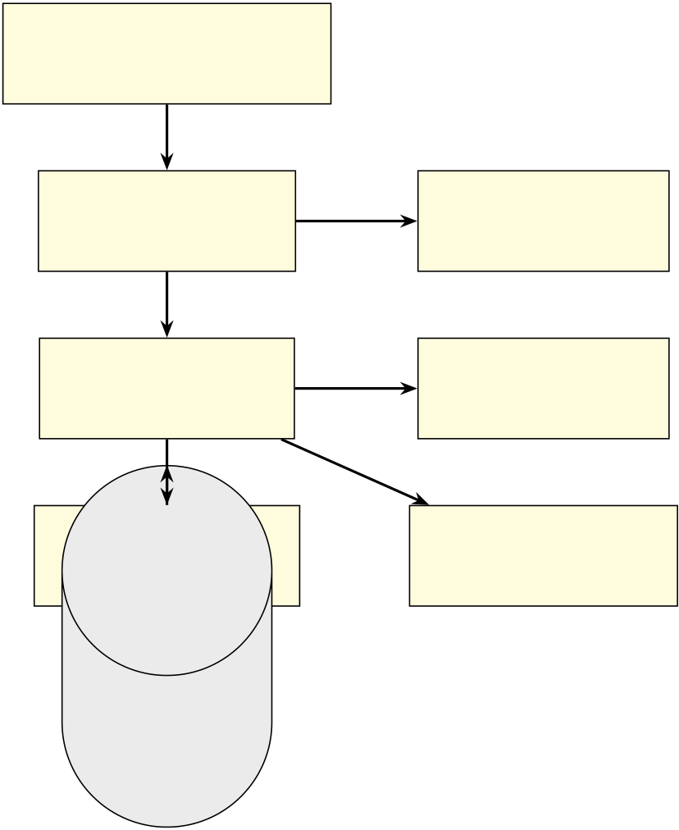
Phântíchvàthiếtkếhệthốngquảnlýkhohàng
Giaodiệnngườidùng
(UI/WebBrowser)
HTTP/HTTPS
ControllerLayer | Xácthực | Authentication
(API/Routing) |  | Service
Gọidịchvụ
ServiceLayer Tạobáocáo ReportService
(BusinessLogic) (Báocáo)
Tínhtồnkho
Truyvấndữliệu SQL
RepositoryLayer InventoryService
(DataAccess) (Tồnkho)
Cơsởdữliệu
(Database)
Hình6.1:ComponentDiagram–Kiếntrúcthànhphầnhệthốngquảnlýkhohàng
6.4 Kếtluậnchương
Chương6đãmôtảchitiếtcáclớptronghệthống,cácquanhệgiữachúngvàthiếtkếthànhphầnphầnmềm.CácthiếtkếnàylànềntảngđểxâydựngmôhìnhcơsởdữliệuvàtriểnkhaiphầnmềmtrongChương7.
28

CHƯƠNG7:THIẾT KẾCƠ SỞDỮLIỆU VÀ GIAO DIỆN
7.1 Môhìnhquanhệtổngthể
Cơsởdữliệucủahệthốngbaogồmcácbảngchínhsau:
Bảng | Môtả
NguoiDung | Lưu thông tin tài khoản người dùng: mã, tên đăng nhập,mậtkhẩu,vaitrò,trạngthái.
HangHoa | Lưuthôngtinhànghóa:mã,tên,mãnhóm,đơn vịtính,giánhập,giáxuất,môtả.
NhomHangHoa | Lưuthôngtinnhómhànghóa:mã,tên,môtả.
DonViTinh | Lưuđơnvịtính:mã,tên.
NhaCungCap | Lưuthôngtinnhàcungcấp:mã,tên,địachỉ,sốđiệnthoại,email.
KhachHang | Lưu thông tin khách hàng: mã, tên, địa chỉ, sốđiện thoại,email.
Kho | Lưuthôngtinkho:mã,tên,địachỉ,ngườiphụtrách.
PhieuNhapKho | Lưuphiếunhậpkho:mã,mãnhàcungcấp,mãkho,ngườilập,ngàynhập,trạngthái,tổngtiền.
ChiTietPhieuNhap | Lưuchitiếtnhập:mãphiếunhập,mãhànghóa, sốlượng,đơngiá,thànhtiền.
PhieuXuatKho | Lưu phiếu xuất kho: mã, mã khách hàng, mã kho, ngườilập,ngàyxuất,trạngthái,tổngtiền.
ChiTietPhieuXuat | Lưu chi tiết xuất: mã phiếu xuất, mã hàng hóa, sốlượng,đơngiá,thànhtiền.
PhieuKiemKe | Lưu phiếu kiểm kê: mã, mã kho, người kiểm, ngày kiểm,trạngthái.
ChiTietKiemKe | Lưu chi tiết kiểm kê: mã phiếu kiểm, mã hàng hóa, sốlượngthựctế,sốlượngsổsách,chênhlệch.
TonKho | Lưutồnkho:mãkho,mãhànghóa,sốlượngtồn, ngàycậpnhật.
LichSuThaoTac | Lưu log thao tác: mã, người dùng, hành động, thời gian,đốitượng.
29

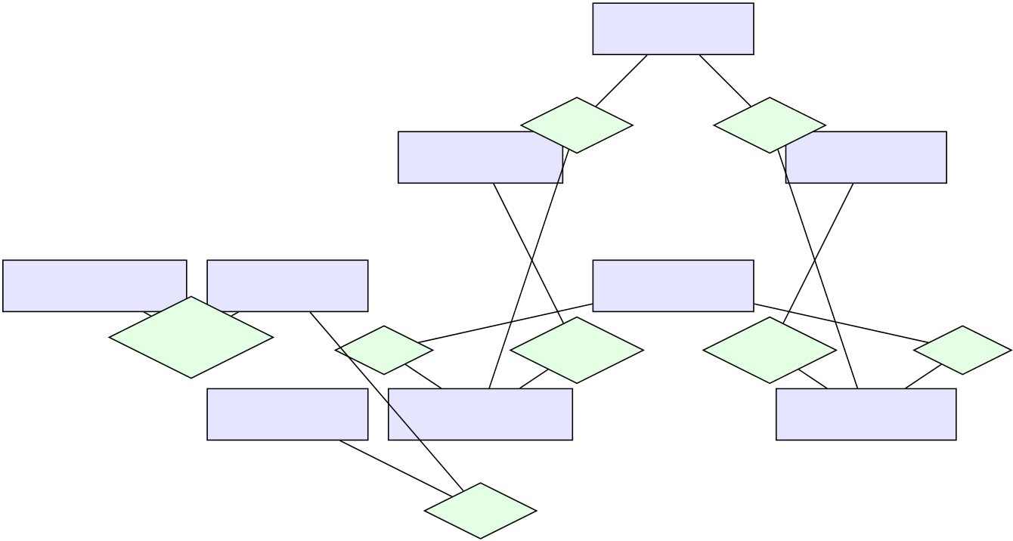
Phântíchvàthiếtkếhệthốngquảnlýkhohàng
NguoiDung
NhomHangHoa | HangHoa | có | lập | Kho | lập | có
 |  |  | NhaCungCap |  | KhachHang
phânloại | TonKho |  | thuộc |  | thuộc
 |  |  | PhieuNhapKho |  | PhieuXuatKho
tồn
Hình7.1:Sơđồquanhệthựcthể(ERD)hệthốngquảnlýkhohàng
7.2  7.2.1 | Đặctảmộtsốbảngquantrọng  BảngHangHoa

Thuộctính | Kiểudữliệu | Môtả
MaHangHoa | VARCHAR(20) | Khóachính,mãhànghóa.
TenHangHoa | NVARCHAR(255 | ) Tênhànghóa.
MaNhomHang | VARCHAR(20) | Khóa ngoại đến bảng  NhomHangHoa.
MaDonViTinh | VARCHAR(20) | Khóa ngoại đến bảng DonViT-inh.
GiaNhap | DECIMAL(18,2) | Giánhậptrungbình.
GiaXuat | DECIMAL(18,2) | Giáxuấtbán.
MoTa | NVARCHAR(500 | ) Môtảchitiết.
TrangThai | BIT | Trạngtháicònsửdụng.

7.2.2 | BảngTonKho

Thuộctính | Kiểudữliệu | Môtả
MaKho | VARCHAR(20) | KhóangoạiđếnbảngKho.
MaHangHoa | VARCHAR(20) | Khóa ngoại đến bảng  HangHoa.
SoLuongTon | INT | Sốlượngtồnkhohiệntại.
NgayCapNhat | DATETIME | Thờigiancậpnhậtgầnnhất.

7.2.3 | BảngPhieuNhapKho
30

Phântíchvàthiếtkếhệthốngquảnlýkhohàng
7.3 | Thuộctính Kiểudữliệu Môtả  MaPhieuNhap VARCHAR(20) Khóachính.  MaNhaCungCap VARCHAR(20) Khóa ngoại đến NhaCungCap.  MaKho VARCHAR(20) KhóangoạiđếnKho.  MaNguoiDung VARCHAR(20) KhóangoạiđếnNguoiDung.  NgayNhap DATETIME Ngàylậpphiếunhập.  TongTien DECIMAL(18,2) Tổnggiátrịphiếunhập.  TrangThai VARCHAR(20) Trạngthái(Chờduyệt,Đãduyệt,Hủy).  Thiếtkếbáocáothốngkêchitiết
Hệthốngcungcấpcácbáocáothốngkêđadạngphụcvụcôngtácquảntrịkho,điều phốinhậpxuấtvàraquyếtđịnhkinhdoanh.Cácbáocáođượcxâydựngdựatrêndữliệu từcác bảng PhieuNhapKho, ChiTietPhieuNhap, PhieuXuatKho, ChiTietPhieuXuat, TonKhovàHangHoa.
7.3.1 Báocáonhậpxuấttồn
Báocáotổnghợpsốlượngvàgiátrịnhập,xuấtvàtồnkhocủatừnghànghóatrong khoảngthờigian.
•Đầuvào:Mãkho,mãhànghóa(tùychọn),ngàybắtđầu,ngàykếtthúc.
•Côngthức:Tồnđầukỳ+Nhậptrongkỳ-Xuấttrongkỳ=Tồncuốikỳ.
•Đầura:Bảnggồmmãhàng,tênhàng,đơnvịtính,tồnđầu,nhập,xuất,tồn cuối,giátrịtồn(tồncuối×giánhập).
7.3.2 Báocáohàngtồnkhothấp
Báocáocảnhbáocáchànghóacósốlượngtồnkhodướingưỡngtốithiểuchophép.
•Đầuvào: Mã kho, ngưỡng cảnh báo (mặc định hoặc cấu hình theo hàng hóa).
•Điềukiện:SoLuongTon<=NguongCanhBao.
•Đầura:Danhsáchhàngcầnnhậpbổsung,đềxuấtsốlượngnhậpvànhàcungcấpgầnnhất.
7.3.3 Báocáohàngbánchạy/xuấtnhiều
Báo cáo thống kê các hàng hóa có lượng xuất kho cao nhất trong khoảng thời gian, hỗtrợdựbáonhucầu.
•Đầuvào:Khoảngthờigian,sốlượngtopN(vídụtop10,20).
31

Phântíchvàthiếtkếhệthốngquảnlýkhohàng
•Đầura: Bảng xếp hạng gồm mã hàng, tên hàng, tổng sốlượng xuất, tổng giátrịxuất,tỷtrọng.
7.3.4 Báocáodoanhthuvàcôngnợtheokháchhàng
Báocáotổnggiátrịxuấtkhovàtổngtiềnthanhtoántheotừngkháchhàng.
•Đầuvào:Mãkháchhàng(tùychọn),khoảngthờigian.
•Côngthức:Côngnợ=Tổnggiátrịphiếuxuất-Tổngtiềnđãthanhtoán.
•Đầura:Bảnggồmmãkhách,tênkhách,tổngxuất,đãthanhtoán,cònnợ.
7.3.5 Báocáomuahàngtheonhàcungcấp
Báocáotổnggiátrịnhậpkhotừtừngnhàcungcấptrongkhoảngthờigian.
•Đầuvào:Mãnhàcungcấp(tùychọn),khoảngthờigian.
•Đầura:BảnggồmmãNCC,tênNCC,sốphiếunhập,tổngsốlượng,tổng giátrịnhập.
7.3.6 Địnhdạngxuấtbáocáo
Cácbáocáohỗtrợxuấtdướidạng:
•Trêngiaodiệnweb:Bảngdữliệucóphântrang,sắpxếp,tìmkiếmvàbiểuđồcột/đường/tròn.
•Xuấtfile:PDF,Excel(CSV)đểlưutrữhoặcgửiemail.
•Intrựctiếp:MẫuinchuẩnA4vớitiêuđề,ngàylập,ngườilậpvàchữký.
7.4 Thiếtkếgiaodiện
Hệthốngđượcthiếtkếtheomôhìnhứngdụngwebvớigiaodiệnthânthiện,hỗtrợtiếngViệt.Cácmànhìnhchínhbaogồm:
•Mànhìnhđăngnhập:Nhậptênđăngnhập,mậtkhẩu,chuyểnhướngtheo vaitrò.
•Trangchủ/Dashboard:Hiểnthịtổngquantồnkho,phiếunhập/xuấtchờduyệt,cảnhbáotồnkho.
•Quảnlýhànghóa:Danhsáchhànghóa,formthêm/sửa,tìmkiếmvàlọc.
32

Phântíchvàthiếtkếhệthốngquảnlýkhohàng
•Quảnlýnhậpkho:Danhsáchphiếunhập,formlậpphiếu,chitiếtphiếu nhập.
•Quảnlýxuấtkho:Danhsáchphiếuxuất,formlậpphiếu,kiểmtratồnkho trướckhixuất.
•Quảnlýtồnkho:Bảngtồnkhotheokho,chứcnăngkiểmkêvàđiềuchỉnh.
•Báocáo:Cácbiểuđồvàbảngthốngkênhậpxuấttồn,hàngbánchạy,tồn lâu.
7.5 Kếtluậnchương
Chương7đãtrìnhbàythiếtkếcơsởdữliệuvớimôhìnhquanhệtổngthể,đặctảcác bảngquantrọngvàthiếtkếgiaodiệnngườidùng.Kếthợpvớicácchươngtrước,báo cáođãhoànthiệnphântíchvàthiếtkếhệthốngquảnlýkhohàngtheođúngmụclục thamkhảo.
33

